

Guide d'utilisation

Mise en place d'une question à contrainte
- Placez une instance de quiz sur votre cours
- Entrez dans le quiz pour le modifier
- Choisissez “Question aléatoire à contrainte” ou “10 questions aléatoires à contrainte” dans la liste des types de questions disponible.
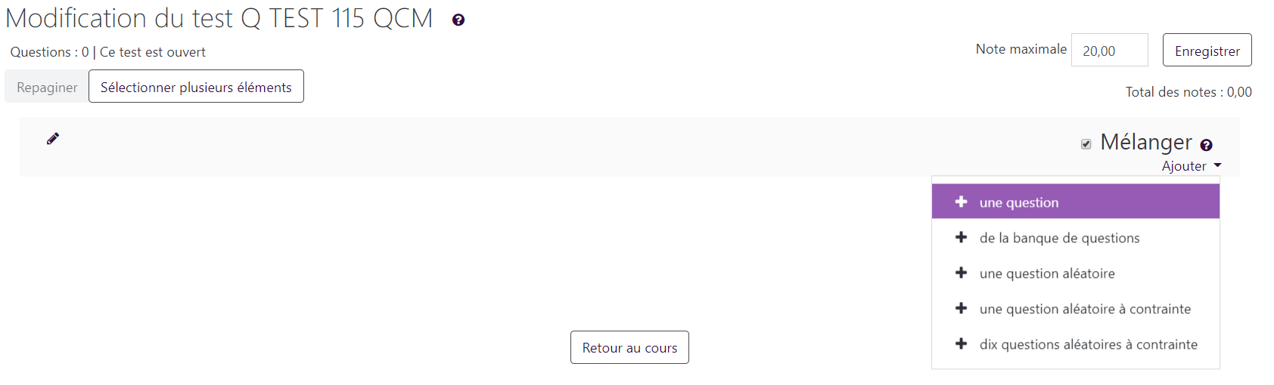

Revenir à l'index du composant - Sommaire des composants - Retour au catalogue

